一、自贡市第四人民医院2020年06月护士招聘拟录用人员名单如下：
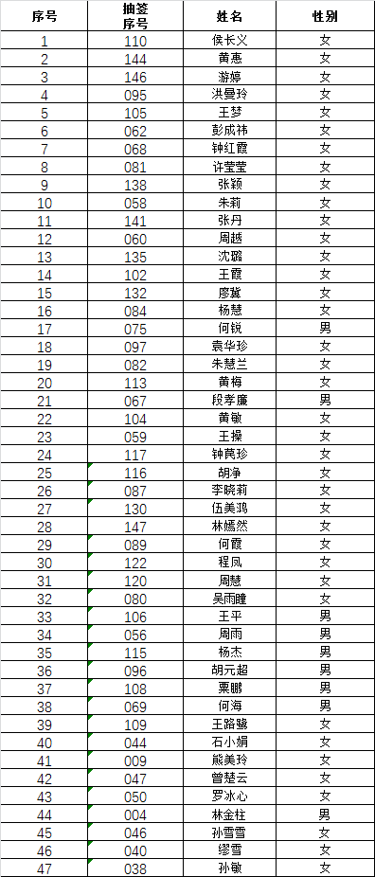
二、请拟录用人员扫描微信二维码，加入“2020年四医院招聘护士群”，护士报到及体检要求后续在群内通知。
